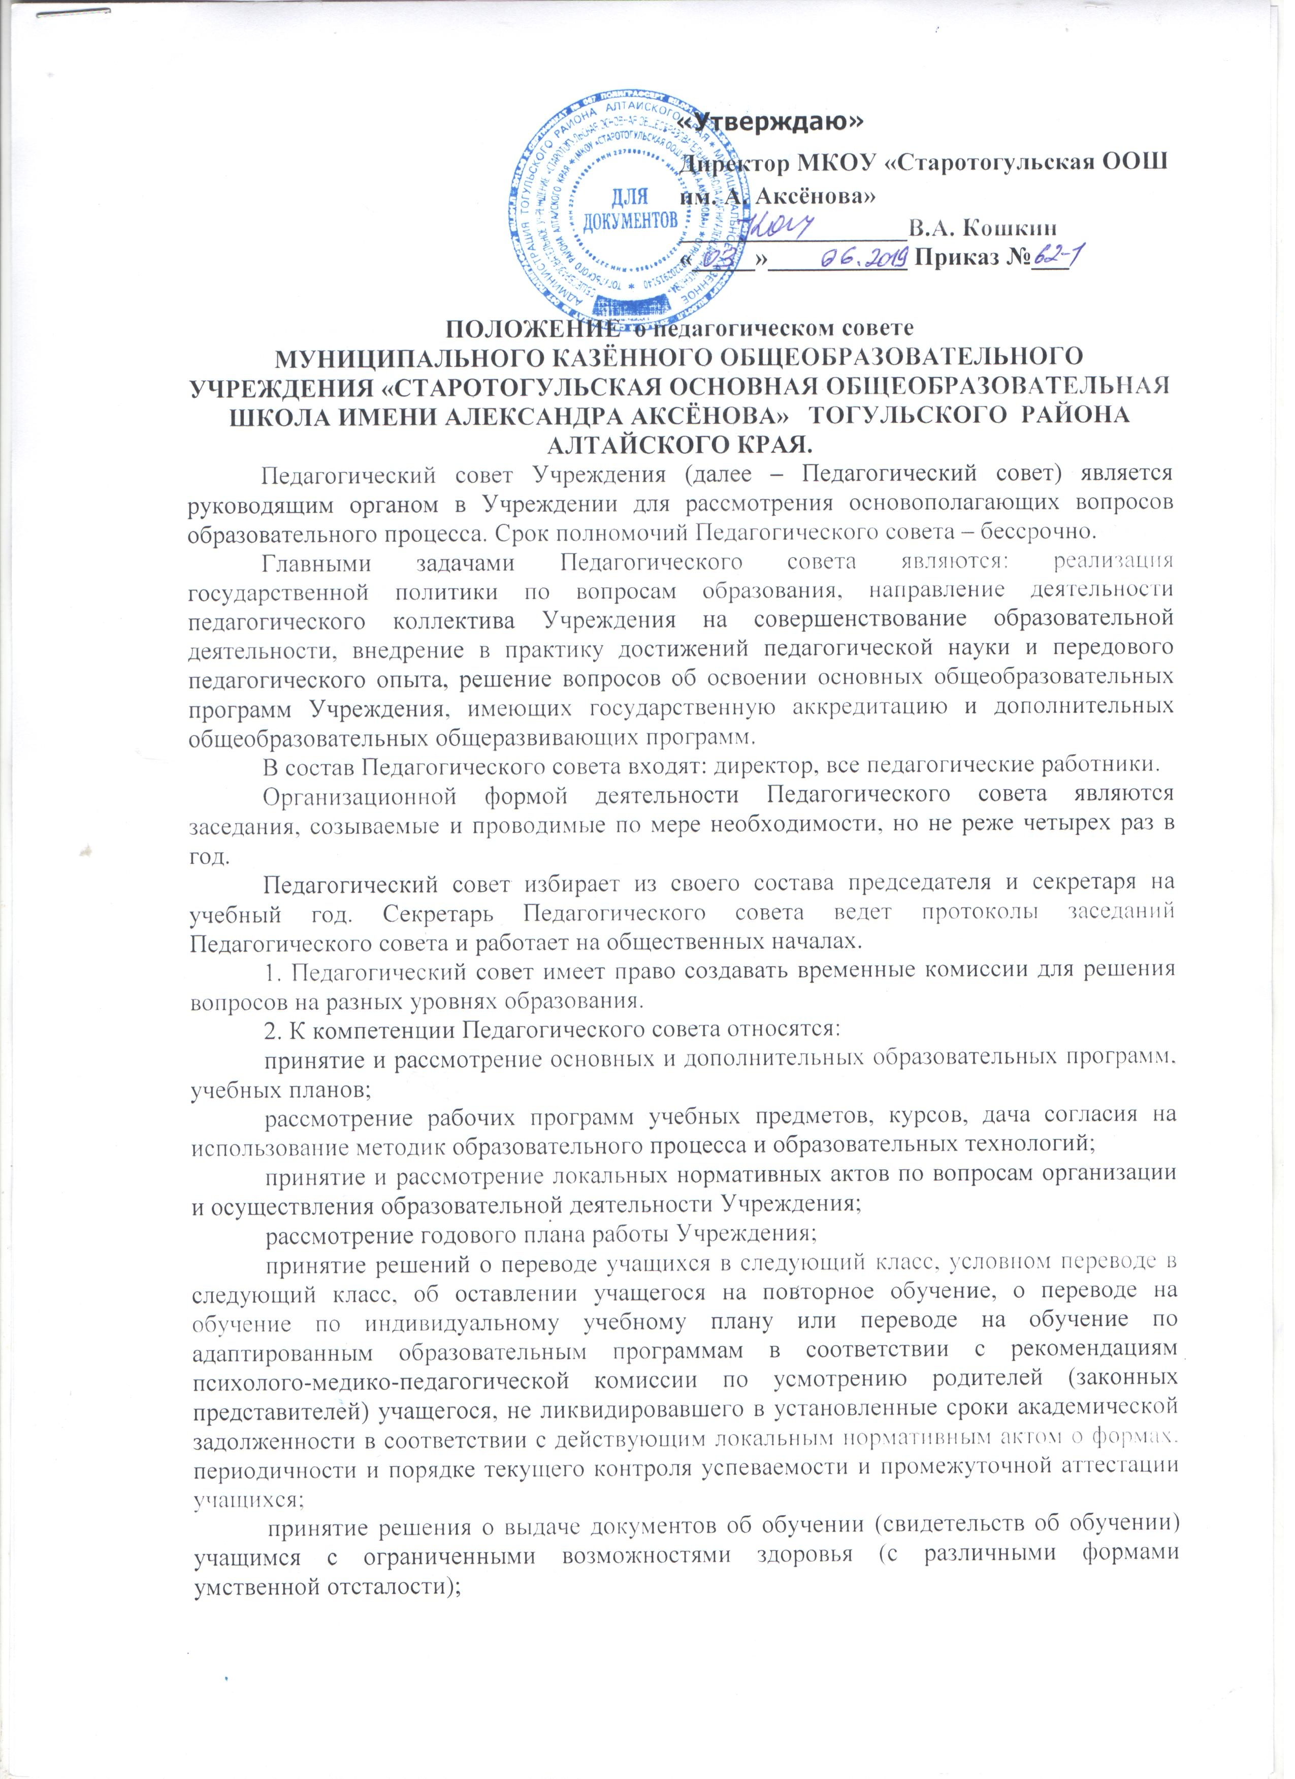
принятие решения о выдаче документов об образовании (аттестатов), подтверждающих получение основного общего образования, учащимся, успешно прошедшим государственную итоговую аттестацию по образовательным программам основного общего образования;
выдвижение и рекомендации педагогических работников к участию в профессиональных конкурсах различного уровня;
принятие решений о допуске учащихся, освоивших основные общеобразовательные программы основного общего образования, к государственной итоговой аттестации;
представление педагогических работников Учреждения к награждению государственными наградами и отраслевыми знаками отличия в сфере образования и науки;
ознакомление с информацией и отчетами педагогических работников Учреждения, докладами представителей администрации Учреждения по вопросам образования и воспитания подрастающего поколения, в том числе сообщений о проверке контрольно-надзорных органов, осуществляющих государственное управление и самоуправление в области образования;
рассмотрение отчета о результатах самообследования деятельности Учреждения;
рассмотрение актуальных вопросов совершенствования и развития образовательной деятельности Учреждения с принятием по этим вопросам решений информационного и (или) рекомендательного характера.
Педагогический совет также принимает решение об отчислении учащихся, достигших возраста пятнадцати лет из Учреждения, как меры дисциплинарного взыскания, когда иные меры дисциплинарного взыскания и педагогического воздействия не дали результата и дальнейшее пребывание учащегося в Учреждении оказывает отрицательное влияние на других учащихся, нарушает их права и права работников Учреждения. Решение об отчислении детей-сирот и детей, оставшихся без попечения родителей, принимается с согласия комиссии по делам несовершеннолетних и защите их прав и органа опеки и попечительства. Решение об отчислении несовершеннолетнего учащегося, достигшего возраста 15 лет и не получившего основного общего образования, как мера дисциплинарного взыскания, принимается с учетом мнения его родителей (законных представителей) и с согласия комиссии по делам несовершеннолетних и защите их прав.
Педагогический совет правомочен принимать решения, если на его заседании присутствует более половины числа лиц, являющихся его членами.
Решение Педагогического совета считается принятым, если за него проголосовало более половины присутствующих на заседании членов Педагогического совета. Решения Педагогического совета протоколируются и хранятся в Учреждении.
Тематические заседания Педагогического совета проводятся в соответствии с планом работы Учреждения.
3. В особых случаях на заседание Педагогического совета приглашаются представители общественных организаций, взаимодействующих с Учреждением по вопросам образования, родители учащихся. Необходимость их приглашения определяется председателем Педагогического совета. Приглашенные на заседание Педагогического совета пользуются правом совещательного голоса.

